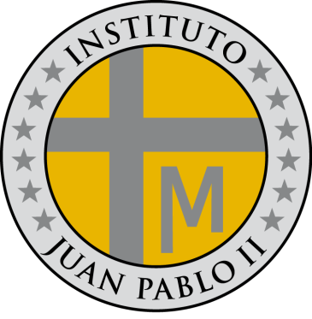
INSTITUTO JUAN PABLO II
Av. Sáenz Peña 576
TEL: 0381- 4205711
InstjuanpabloII@arnet.com.ar
www.instjuanpabloii.com.ar www.instjuanpabloII.edu.ar

Materia: Lengua
Profesor: Ledesma Sonia
Curso: 3er año A
PROGRAMA DE LENGUA 3° TRIMESTRE

- El teatro (págs. 86 a 101)
- La poesía (págs. 102 a 117) 5. El ensayo ( págs. 126 a 129)
- Exposiciones grupales:
  - La entrada al diccionario especializado (págs. 122 a 125)
  - El artículo de opinión (págs. 134 a 137)
  - El editorial (págs. 138 a 141)
  - El discurso jurídico ( págs. 146 a 149)
  - El discurso político (págs. 150 a 153)
- Los verbos regulares e irregulares (págs. 165 a 173)
- Las oraciones simples, compuestas y complejas (págs. 174 a 180)
Bibliografía: PRÁCTICAS DEL LENGUAJE 3, Ed. Estrada – Edición HUELLAS
Obras de teatro “Antígona” y “Edipo rey” de Sófocles (fragmento)
“Romeo y Julieta” de William Shakespeare (Dramatización)
Selección de poemas
Selección de obras de teatro cortas

